輔英科技大學學輔活動成果報告表
活動名稱 |  |  | 生活品德教育競賽活動(2)。 |  |  |  |  |  |  |  |  |  |  |  |  |  | 管制表  編號 |  |  |  |  |  | 315.06 |  |  |  |  |  |  |  |  |  |  |  | 整體  滿意度 |  |  | 83分
承辦單位 |  |  | 生輔組 |  |  |  |  |  |  |  |  | 活動時間 |  |  |  |  | 103.9.29至  103.12.3頒獎 |  |  |  |  |  |  |  |  |  | 活動地點 |  |  |  |  | 操塲及D210
經費支出 |  |  | ■學輔專帳 |  |  |  |  |  |  |  |  |  |  |  |  |  | 支出金額 |  |  |  |  |  |  | 配合款：16,100
 |  |  | □其他來源： |  |  |  |  |  |  |  |  |  |  |  |  |  |  |  |  |  |  |  |  | 補助款：4,264
參  加  對  象  人  數 | 護  理  系  所 | 護  理  科 |  | 健  管  系 | 助  產  系 |  | 老  長  照  學  程 | 醫  技  系  所 | 醫  技  科 | 物  治  系 | 保  營  系  所 |  | 健  美  系 | 環  工  系  所 | 職  安  系 | 化  材  系 |  | 生  技  系  所 |  | 資  管  系 |  | 休  憩  系 |  |  | 幼  保  系 | 應  外  系 |  | 應  外  科 |  | 資  科  學  程 | 文  教  學  程 |  | 行  政  單  位 | 校  外  人  士 |  | 共同教育中心 | 參加人數  合計 1938 人
 |  |  |  |  |  |  |  |  |  |  |  |  |  |  |  |  |  |  |  |  |  |  |  |  |  |  |  |  |  |  |  |  |  |  |  |  | 男 |  | 女 | 小計
學生 | 0 | 1274 |  | 0 | 0 |  | 0 | 0 | 304 | 0 | 0 |  | 0 | 0 | 36 | 21 |  | 58 |  | 0 |  | 77 |  |  | 0 | 0 |  | 155 |  | 0 | 0 |  | 0 | 0 |  | 0 | 273 |  | 1625 | 1925
幹部 | 0 | 0 |  | 0 | 0 |  | 0 | 0 | 0 | 0 | 0 |  | 0 | 0 | 0 | 0 |  | 0 |  | 0 |  | 0 |  |  | 0 | 0 |  | 0 |  | 0 | 0 |  | 0 | 0 |  | 0
教師 | 0 | 0 |  | 0 | 0 |  | 0 | 0 | 0 | 0 | 0 |  | 0 | 0 | 0 | 0 |  | 0 |  | 0 |  | 0 |  |  | 0 | 0 |  | 0 |  | 0 | 0 |  | 13 | 0 |  | 0 | 7 |  | 6 | 13
職員工 | 0 | 0 |  | 0 | 0 |  | 0 | 0 | 0 | 0 | 0 |  | 0 | 0 | 0 | 0 |  | 0 |  | 0 |  | 0 |  |  | 0 | 0 |  | 0 |  | 0 | 0 |  | 0 | 0 |  | 0
社區居民 | 0 | 0 |  | 0 | 0 |  | 0 | 0 | 0 | 0 | 0 |  | 0 | 0 | 0 | 0 |  | 0 |  | 0 |  | 0 |  |  | 0 | 0 |  | 0 |  | 0 | 0 |  | 0 | 0 |  | 0
合計 | 0 | 0 |  | 0 | 0 |  | 0 | 0 | 0 | 0 | 0 |  | 0 | 0 | 0 | 0 |  | 0 |  | 0 |  | 0 |  |  | 0 | 0 |  | 0 |  | 0 | 0 |  | 0 | 0 |  | 0 | 學生 |  | 男_273人  女_1652人
 |  |  |  |  |  |  |  |  |  |  |  |  |  |  |  |  |  |  |  |  |  |  |  |  |  |  |  |  |  |  |  |  |  |  |  |  | 教職  員工 |  | 男_7 _人  女__6__人
 |  |  |  |  |  |  |  |  |  |  |  |  |  |  |  |  |  |  |  |  |  |  |  |  |  |  |  |  |  |  |  |  |  |  |  |  | 校內  總計 |  | 男_280 _人  女_1658 人
 |  |  |  |  |  |  |  |  |  |  |  |  |  |  |  |  |  |  |  |  |  |  |  |  |  |  |  |  |  |  |  |  |  |  |  |  | 校外  總計 |  | 男___人  女__人
活  動  內  容 | 一、103.11.5頒發第2至5週品德教育競賽優勝班級，獲獎班級如下：  (一)一年級組：第一名：護理科1-4班、第二名：護理科1-5班、第三名：醫技科1-1班。  (二)二年級組：第一名：護理科2-2班、第二名：護理科2-3班、第三名：護理科2-8班。  (三)三年級組：第一名：護理科3-8班、第二名：醫技科3-1班、第三名：醫技科3-2班。  (四)第2至5週評比團體組優勝系科：護理科。  二、103.12.3頒發第6至10週生活品德教育競賽優勝班級，獲獎班級如下：  （一）一年級組：第一名：護理科1-5班、第二名：醫技科1-1班、第三名：護理科1-6班。  （二）二年級組：第一名：護理科2-8班、第二名：護理科2-2班、第三名：護理科2-4班。  （三）三年級組：第一名：護理科3-8班、第二名：醫技科3-2班、第三名：護理科3-7班。  (四)第6至10週評比團體組優勝系科：醫技科  三、103.12.3頒發學期總成績優勝班級，獲獎班級如下：  （一）一年級組：第一名：護理科1-5班、第二名：醫技科1-1班、第三名：護理科1-4班。  （二）二年級組：第一名：護理科2-2班、第二名：護理科2-8班、第三名：護理科2-3班。  （三）三年級組：第一名：護理科3-8班、第二名：醫技科3-2班、第三名：護理科科3-7班。  (四)全學期評比團體組優勝系科：醫技科  (五)學期總成績評比績優之班級，除頒發獎狀外，另發給第一名2000元、第二名1500元、第三名1200 元等獎金。  四、學務長勉勵：勉勵同學上進學習、維持競爭力。  五、總教官勉勵：勉勵同學感恩要大聲說，對同學要互相關懷。
講  座  簡  介 | 姓 名 |  |  |  |  | 薛裕霖 |  |  |  |  |  |  |  |  |  |  | 現 職 |  |  |  |  |  |  |  |  |  |  |  | 社團法人高雄市服務與學習發展協會 特聘講師
講  座  簡  介 | 重要經歷 |  |  |  |  | 成功大學政治經濟學研究所 碩士學位  救國團臺南市團委會暨永康區社會教育中心 特聘講師
講  座  簡  介 | 講座內容  簡 述 |  |  |  |  | 103.11.12你好我好大家好品德教育專題講座  *將「服務關懷」具體操作  *知道不等於做到，夢想再多，也不一定會成功，行動力才是成功的關鍵。
活  動  感  言 | 一、對於獲獎班級之同學有明顯激勵的功效，凝聚團體合作之共識與信念。  二、學務長精神講話，期勉同學在學校求學除在專業領域宜多充實，另配合學校藉由日常生活教育的規範提升品格涵養，讓學校品格教育成效更為顯著。  三、薛裕霖老師專題講座在人際互動實務模擬多種狀況，有助於同學靈活應變。強調這門學問是一個具體實用性的學科，請同學運用下列要點  ◎不要輕忽了妳的影響力  ◎保持一個正向積極的心態  ◎熱情不是如何擁有，而是不要失去，別忘了考學校的哪股衝勁與熱情，更要把這股熱情複製在其中
具  體  成  果 | 質化成果  1.經由朝會頒發績優班級獎狀、獎金等，更能激發班級榮譽感及向心力。  2.藉由生活教育競賽評比加強日常生活教育的規範，與生活習慣素質的養成。  3.配合品德教育專題講座，強化品德教育體認核心價值，並提升學生品德涵養。  4.加強學生生活自治能力，從服裝儀容、環境整理、禮節態度等實施品德教育，使學生有守法重紀的觀念，勤勞服務的良好習性。  量化成果  1.本計畫經費使用及參與人數符合實際目標達100%。  2.班級(個人)於競賽有實質貢獻者，分別發予獎狀及獎金以資鼓勵，執行率100%。  3.生活品德教育競賽問卷極滿意、滿意的值為83.5%，已達預期目標。
檢  討  與  建  議 | 一、定期朝會的活動除提升同學榮譽、責任感有實質助益，另品德教育競賽，凝聚班上同學對品德教育體認，對強化品德教育及各項教育宣導等事項，亦有潛移默化的功用，建議應賡續推廣。  二、品德教育專題演講應結合理論與實務運作，可發揮及應證教育實效，建議應賡續推廣。。
滿  意  度  調  查 | 生活品德教育競賽問卷極滿意、滿意的值為86.5%，已達預期目標，然對競賽規定及評比方式部份兼任老師不瞭解，此部份將透過溝通並將相關規定及成績公布於品德教育網讓老師瞭解。
活動照片  /  至  少  ４  張 | 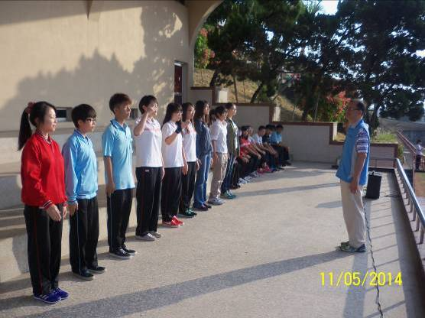  103.11.5學務長頒獎 |  |  |  |  |  |  |  |  |  |  |  |  |  |  |  |  |  | 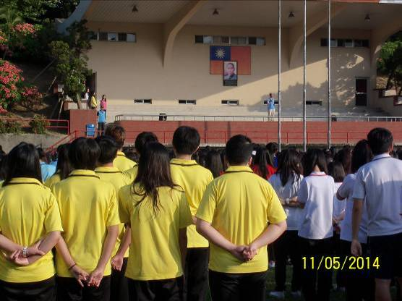  103.11.5學務長致詞
 | 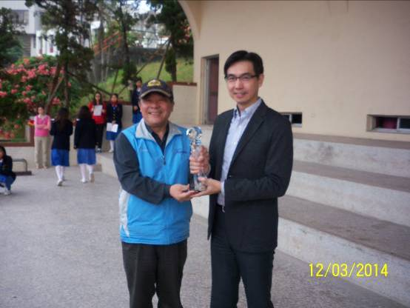  103.12.3總教官頒發醫技科全學期總冠軍 |  |  |  |  |  |  |  |  |  |  |  |  |  |  |  |  |  | 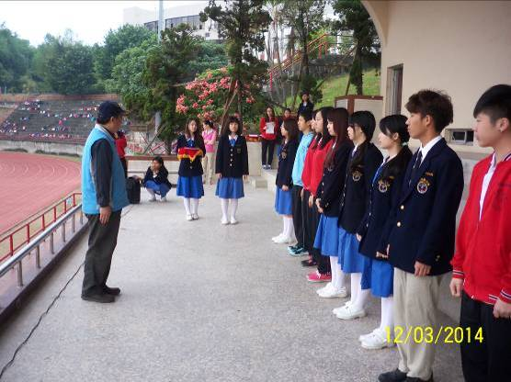  103.12.3總教官頒發6-10週品德教育競賽前三名
 | 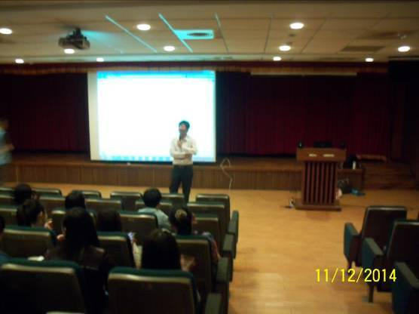  103.11.12薛裕霖老師實施專題講座 |  |  |  |  |  |  |  |  |  |  |  |  |  |  |  |  |  | 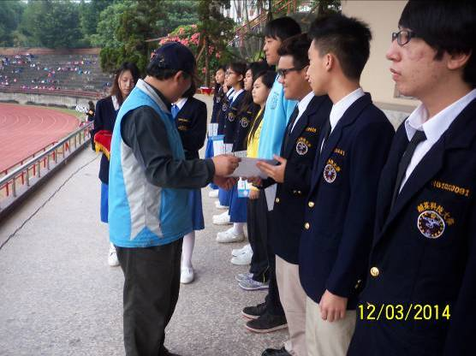  103.12.3總教官頒發品德教育全學期競賽前三名

